**附件2**

**研究生公共选修课选课操作说明**

**1.登陆“浙江工商大学研究生院官网”——“研究生教学信息系统”——“新版入口”。**

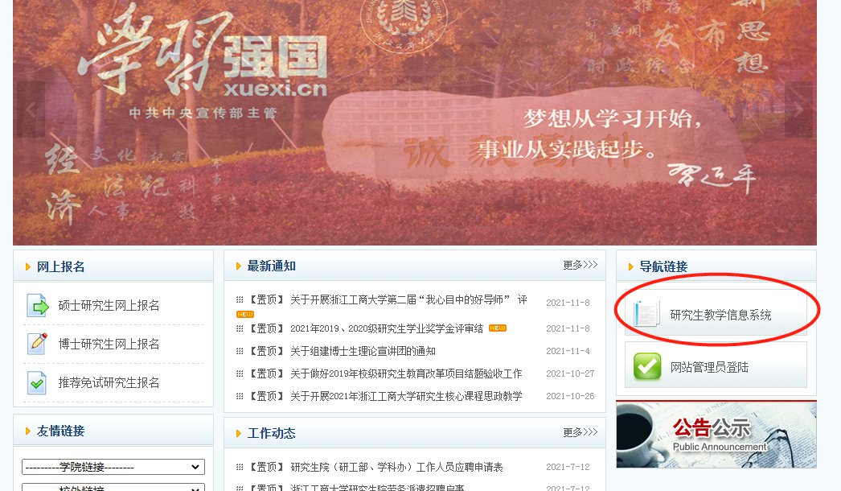

**2.点击“培养——我的课程” ，“补退选——课程搜索”。**

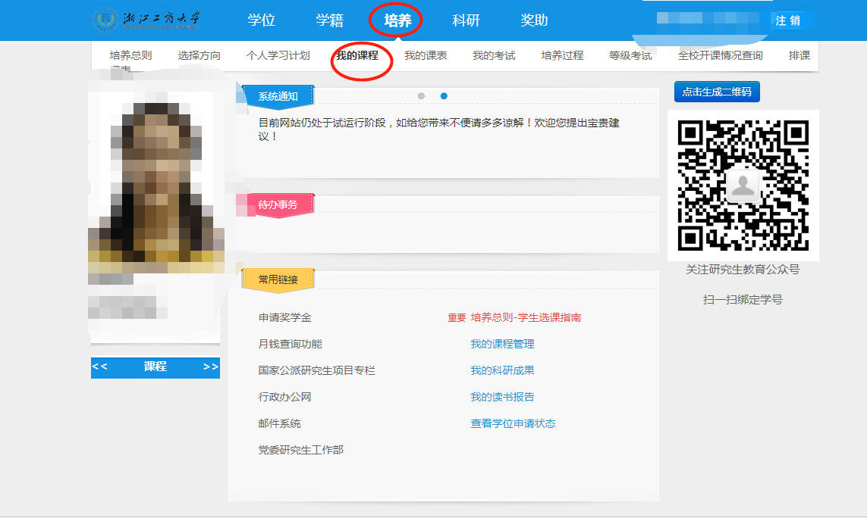

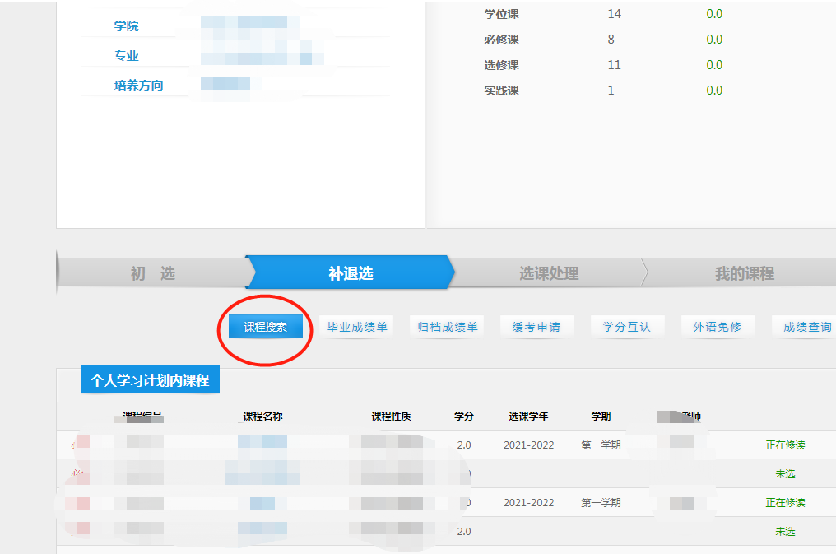

**3.课程性质选择“全校公选课”，点击“查询”；**

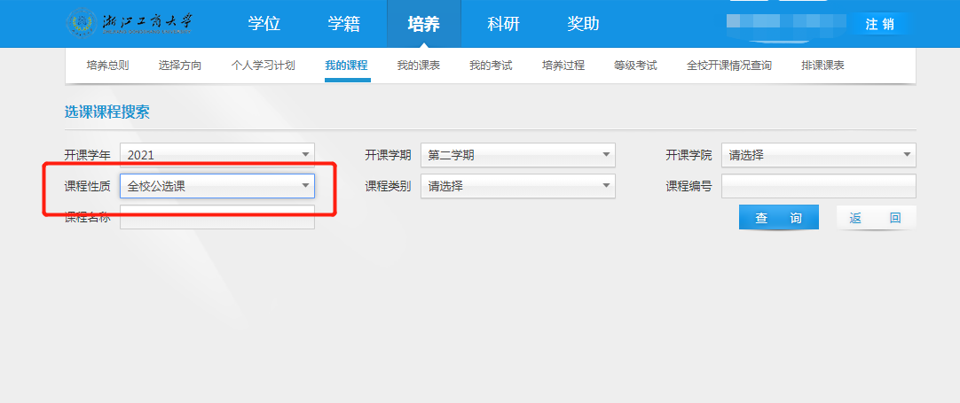

**点击“课程名称”可查看课程简介、教学大纲；**

**点击“查看班级———选课”。**

